深 圳 大 学 实 验 报 告

课程名称： 微型计算机技术

实验项目名称： 外部中断实验

学院： 医学院

专业： 生物医学工程

指导教师： 徐海华、刘昕宇

报告人： 陈焕鑫 学号： 2016222042 班级： 生工2班

实验时间： 2018-10-30

实验报告提交时间： 2018-11-6

教务处制

一、实验目的
1．了解中断、中断入口地址、中断服务程序
2．了解外部中断的两种方式（边沿触发、电平触发），并用按键实现
3．使用汇编语言和C语言进行编程，了解汇编语言和C语言对中断处理的不同之处

二、实验仪器
微机原理实验板

三、实验内容
1、在主程序中编写循环跑马灯的程序，使用KEY1外部中断功能，当KEY1按下时，程序进入外部中断0，在中断程序内让蜂鸣器响三声（哔-哔-哔），每一次响500ms，停500ms。
2、分别使用边沿触发方式和电平触发方式实现1）中的功能
3、分别用汇编和C语言写出以上程序，故一共有4个程序

四、实验原理
外部中断是单片机实时地处理外部事件的一种内部机制。当某种外部事件发生时，单片机的中断系统将迫使CPU暂停正在执行的程序，转而去进行中断事件的处理；中断处理完毕后．又返回被中断的程序处，继续执行下去。
在C语言中，中断服务函数的模板如下所示
void main()
{
ISR_Init();
while(1);
}
void INIT0_ISR()interrupt 0
{
中断服务程序
}
以上的程序，中断初始化完成后，程序就会一直在main()的while(1)中循环，而当来了一个外部中断0的中断信号时，此时程序就会暂停while(1)的循环，自动跳入INT1_ISR()程序中执行，执行完中断服务程序后，程序指针又会重新返回刚才停止的断点处，继续执行。
在C语言中，中断的入口程序，全部都要加interrupt限定，而后面的数字，则表示外部中断0.
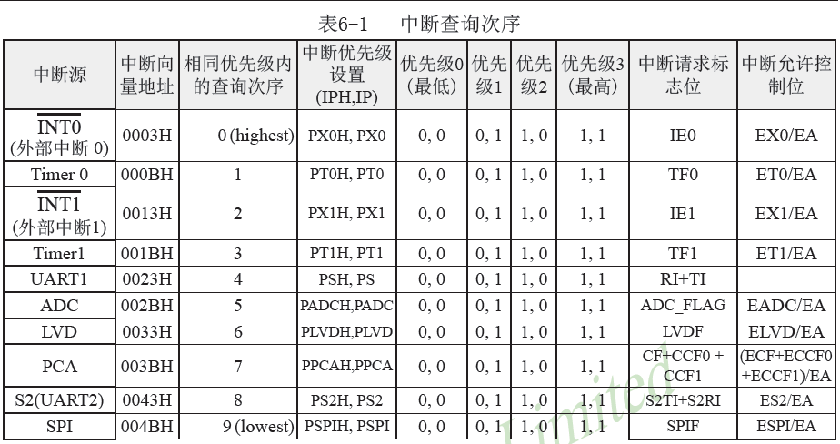
在汇编语言中，中断服务函数的进入方法：
在汇编语言中，中断程序有固定的入口地址，入口地址可以从；表6-1中得知。
下面给出一个例程
ORG 0000H
LJMP MAIN
ORG 0003H
LJMP INT0_ISR

ORG 1000H
MAIN:
````````````````````````````````;中断初始化程序
JMP $

ORG 2000H
INT0_ISR:
`````````````````````````````````;中断服务程序
RETI

我们可以看看上面的程序，开机之后，程序调到MAIN标记处，运行中断初始化程序之后，在JMP $这里不停的原地跳转循环。
而当来了一个外部中断0的中断信号时，此时程序就会暂停JMP $的循环，自动跳入0003H的地址中，从此处开始执行，于是程序就会执行一个长跳转，跳转到INT0_ISR程序中执行，执行完中断服务程序后，也就是执行到RETI命令（中断返回）的时候，程序指针就会停止中断服务程序的执行，重新返回刚才停止的断点处（JMP $），继续执行循环，等待下一次中断。

五、实验方法及步骤
首先，打开Keil软件，新建工程名为Lab5Prj，在工程中添加空的main.asm汇编文件。
然后，对main.asm文件进行修改。结合原理图，我们对按键的引脚进行定义。
KEY1 BIT P3.2
然后就是对一些重要的地址进行命名操作，比如DelayTimes_100MS、KEY1_State。有了这些定义之后我们就可以方便的对数据进行操作了。
结合数码管的工作原理。程序从START处开始之后，首先将SP指针指向70H区，这个区是专门用来存放堆栈的。MOV P0，#0FFH语句使P0口输出为高电平，七段数码管熄灭。 SETB P2.0 SETB P2.1 SETB P2.2 CLR P2.3四个语句用来选择要显示的数码管。之后，运行到START1处，判断按键KEY1是否按下，如果按下，则跳转到RUN1处，否则等待按键按下。在RUN1中，再一次判断按键是否按下，如果按下按键，就跳转到RUN2，否则熄灭数码管同时重置KEY1_State。在RUN2中对数码管进行处理，其中，使用到了查表语句，来方便地使数码管输出0~9。

边沿触发的C语言代码如下所示：
#include "STC12C5A60S2.h"

sbit LED1 = P2^4; //设置LED1的引脚为P2.4
sbit LED2 = P2^5; //设置LED2的引脚为P2.5
sbit LED3 = P2^6; //设置LED3的引脚为P2.6
sbit LED4 = P2^7; //设置LED4的引脚为P2.7
sbit Beep = P1^0; //设置Beep的引脚为P1.0

void INT0_ISR()interrupt 0 //外部中断服务函数0
{
unsigned long int i; //定义延时变量i

Beep = 1; //蜂鸣器响
for(i = 0; i < 50000; i++);//延时
Beep = 0; //蜂鸣器不响
for(i = 0; i < 50000; i++);//延时
Beep = 1; //蜂鸣器响
for(i = 0; i < 50000; i++);//延时
Beep = 0; //蜂鸣器不响
for(i = 0; i < 50000; i++);//延时
Beep = 1; //蜂鸣器响
for(i = 0; i < 50000; i++);//延时
Beep = 0; //蜂鸣器不响
}

void ISR_Init() //中断初始化函数
{
IT0 = 0; //设置边沿触发
PX0 = 0; //设置优先级
EX0 = 1; //设置外部中断使能
EA = 1; //中断总开关
}

void main() //主函数
{
unsigned long int i; //延时变量i
unsigned int j; //状态变量j
P1M0 = 0x01; //推挽输出
Beep = 0; //蜂鸣器不响

ISR_Init(); //调用中断初始化函数

while(1) //死循环执行跑马灯
{
for(i = 0; i < 50000; i++);//延时
switch(j)
{
case 0:
LED1 = ~LED1; //LED1取反
break;
case 1:
LED2 = ~LED2; //LED2取反
break;
case 2:
LED3 = ~LED3; //LED3取反
break;
case 3:
LED4 = ~LED4; //LED4取反
break;
}
if(j >= 3)
{
j = 0;
}
else
j++;
}
}

边沿触发的汇编语言代码如下所示：
LED1 BIT P2.4 ;设置LED1的引脚为P2.4
LED2 BIT P2.5 ;设置LED2的引脚为P2.5
LED3 BIT P2.6 ;设置LED3的引脚为P2.6
LED4 BIT P2.7 ;设置LED4的引脚为P2.7

BEEP BIT P1.0 ;设置蜂鸣器的引脚为P1.0

DelayTimes_100MS EQU 6FH ;设置延时计数器存放的寄存器

;*************************************
;--主程序开始--
ORG 0000H
LJMP MAIN ;长跳转到MAIN
ORG 0003H
LJMP INT0_ISR ;长跳转到中断服务函数0

ORG 1000H
MAIN:
MOV SP,#70H ;修改SP指针的指向

LJMP START1 ;长跳转到START1处

START1:
LCALL WATERLED ;调用流水灯函数
LJMP START1 ;长跳转到START1

;**************************************
;延时100MS函数

Delay100MS:
MOV R7, DelayTimes_100MS
Delay100MS_1: MOV R6,#10
Delay100MS_2: MOV R5,#150
Delay100MS_3: MOV R4,#200
Delay100MS_4: DJNZ R4,Delay100MS_4
DJNZ R5,Delay100MS_3
DJNZ R6,Delay100MS_2
DJNZ R7,Delay100MS_1
RET
;**************************************

;**************************************
;流水灯函数

WATERLED:
CLR LED1
SETB LED2
SETB LED3
SETB LED4
MOV DelayTimes_100MS,#10
LCALL Delay100MS

SETB LED1
CLR LED2
SETB LED3
SETB LED4
MOV DelayTimes_100MS,#10
LCALL Delay100MS

SETB LED1
SETB LED2
CLR LED3
SETB LED4
MOV DelayTimes_100MS,#10
LCALL Delay100MS

SETB LED1
SETB LED2
SETB LED3
CLR LED4
MOV DelayTimes_100MS,#10
LCALL Delay100MS
RET
;**************************************

;**************************************
;中断服务函数0

ORG 2000H
INT0_ISR:
PUSH PSW ;将PSW状态字压栈
PUSH ACC ;将ACC压栈
CLR RS0
SETB RS1
;*********************
;中断服务函数主要内容
SETB Beep ;蜂鸣器响
MOV DelayTimes_100MS,#5 ;延时500ms
LCALL Delay100MS

CLR Beep
MOV DelayTimes_100MS,#5
LCALL Delay100MS

SETB Beep
MOV DelayTimes_100MS,#5
LCALL Delay100MS

CLR Beep
MOV DelayTimes_100MS,#5
LCALL Delay100MS

SETB Beep
MOV DelayTimes_100MS,#5
LCALL Delay100MS

CLR Beep
MOV DelayTimes_100MS,#5
LCALL Delay100MS
;*********************
POP ACC
POP PSW
RETI ;中断服务函数结束
;**************************************

END

检查代码无误之后，分别编译、链接、生成Hex文件，将Hex文件通过串口烧进实验平台中，观察实验现象。

六、实验现象
将程序烧录到实验板之后，观察实验板的现象，可以发现，开机之后，板上的LED灯呈循环跑马灯流动，当轻按Key1按键时，跑马灯的流动被固定住，蜂鸣器鸣响三声，间隔为0.5s左右，响完三声之后，实验板又回到原来的状态，跑马灯又开始流动，直到再次按下Key1按键。

七、实验结论

指导教师批阅意见：

成绩评定：

指导教师签字：
年 月 日
备注：
注：1、报告内的项目或内容设置，可根据实际情况加以调整和补充。
2、教师批改学生实验报告时间应在学生提交实验报告时间后10日内。

